智慧病房系统构建与调试工具
使用说明
智慧病房前端工程研发团队
版本 1.0.6 · Web 浏览器打开即可使用
地址：http://192.168.18.30:8000
适用对象：需要打包前端工程、提交测试订单包的开发
这是一套给智慧病房前端工程用的 Web 打包发布工具。构建在服务端执行，用浏览器访问即可。

1. 能做什么
打开开发者中心后，核心构建提供三套发布方式：

方式 | 适合场景 | 产物去向
SVN 上传 | 正式提测、按医院订单发版 | SVN 根 / 医院 / 订单号 / 前端
服务器上传 | 测试机、预发环境 | 各项目配置的 Linux 目录（SSH）
本地输出 | 只打包、不上仓库 | 本机指定目录

同一套流水线会按勾选项目顺序执行：检查工具、切分支、拉代码、装依赖、打包、选产物，再按当前模式发布。某一步失败会记下原因；构建失败不会上传。
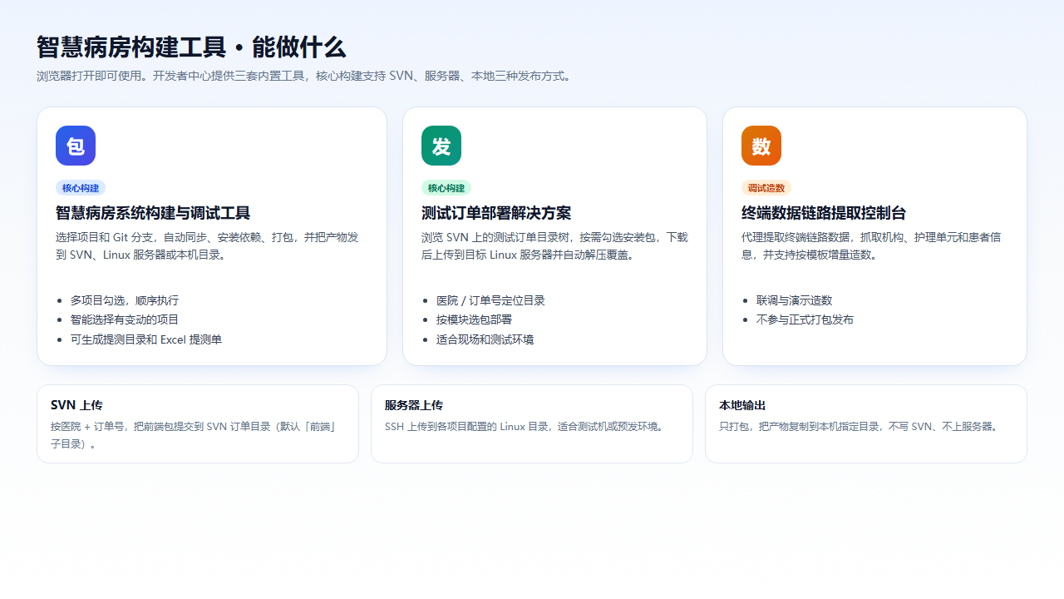
图 1 三套内置工具与三种发布方式
开发者中心还内置另外两套工具，不替代上面的正式打包：
- 测试订单部署解决方案：浏览 SVN 上的测试订单目录，按需勾选安装包，下载后上传到目标 Linux 并解压覆盖。
- 终端数据链路提取控制台：联调、演示造数，不参与正式打包发布。

2. 开发者中心
打开后先进入开发者中心。日常打订单包点左侧第一张：智慧病房系统构建与调试工具。
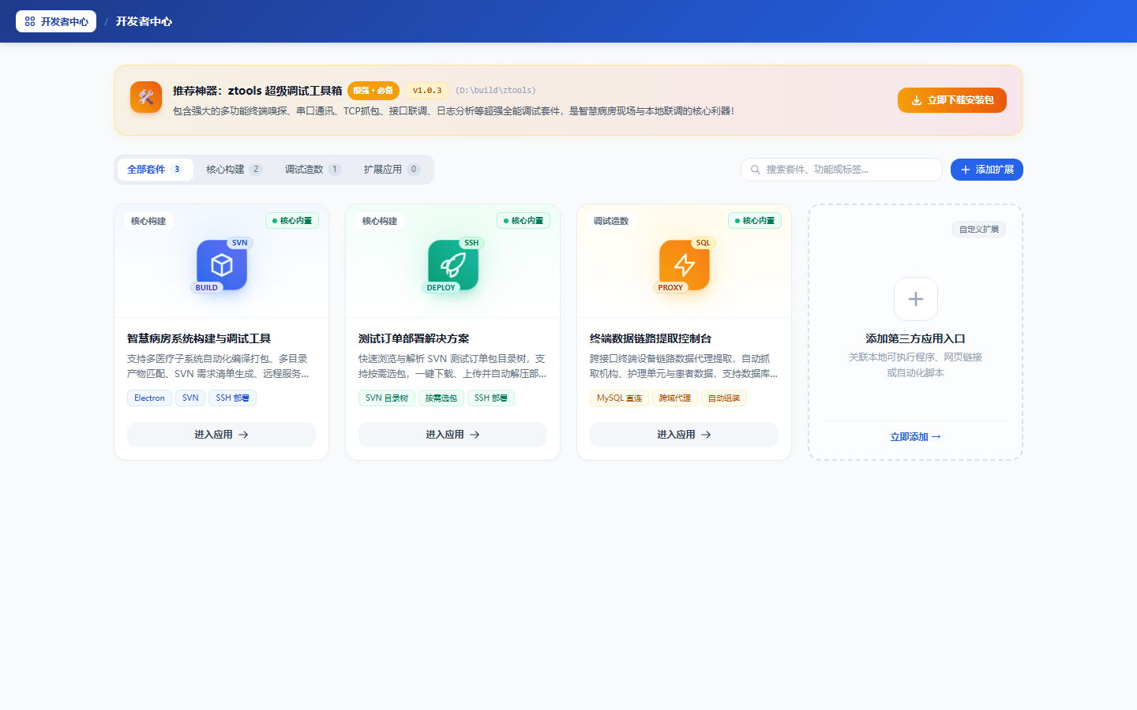
图 2 开发者中心
未配置 SVN 账号时，进入构建、订单部署或订单打包上传都会先弹出凭据窗口。填用户名和密码，点「保存并进入应用」。账号只保存在当前浏览器。
Ztools是自研的webView调试工具。DevTools前端调试工具页面预览，logcat 查看设备日志，鸿蒙安卓都可用。
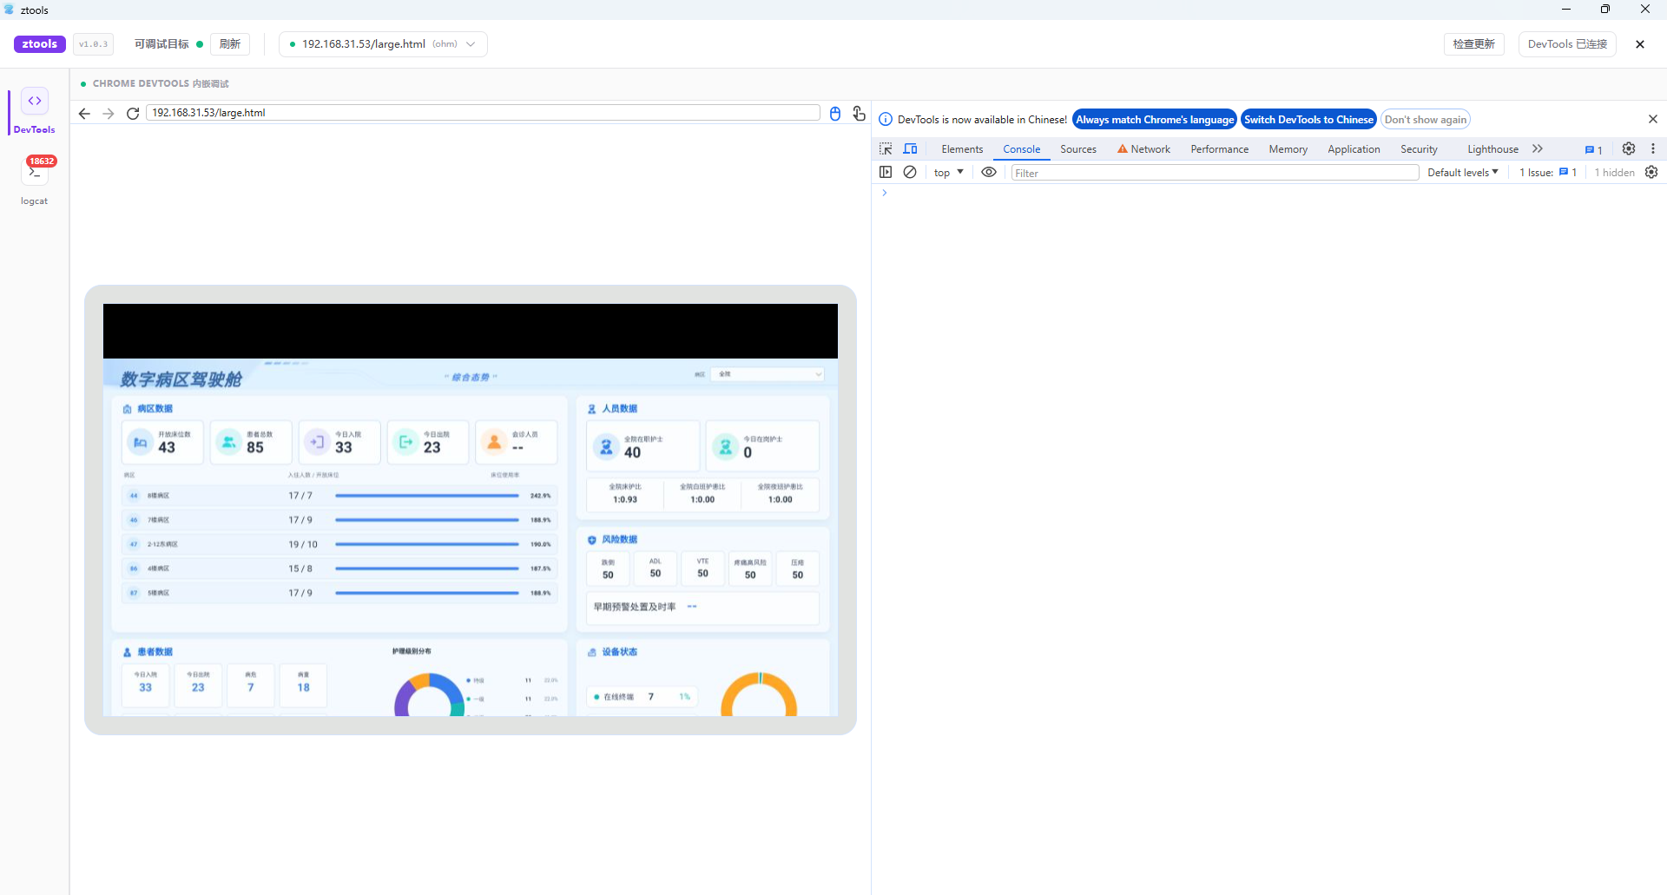
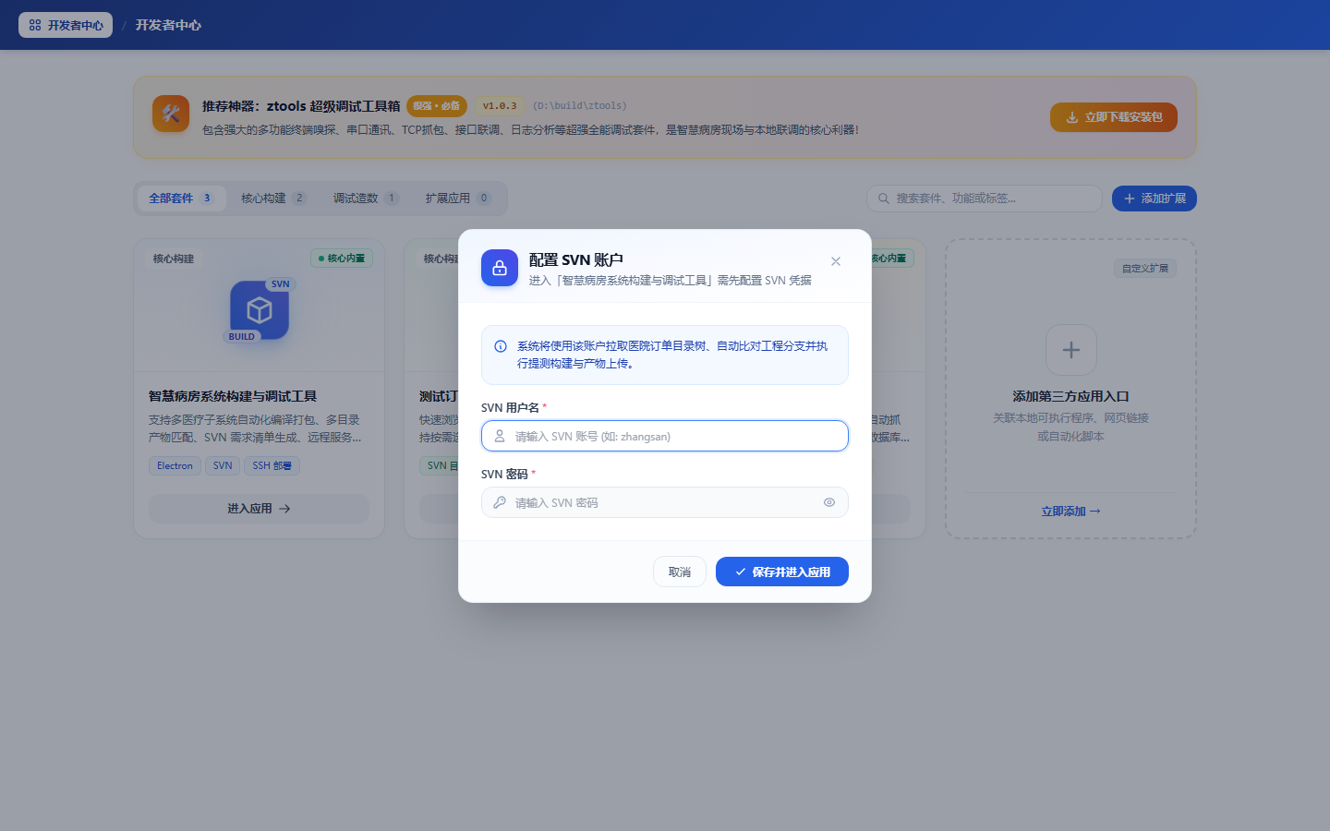
图 3 首次进入需配置 SVN 账户

4. 日常怎么打一个 SVN 订单包
第一次配好工作目录、SVN 根地址和个人账号后，每次发布按下面走。
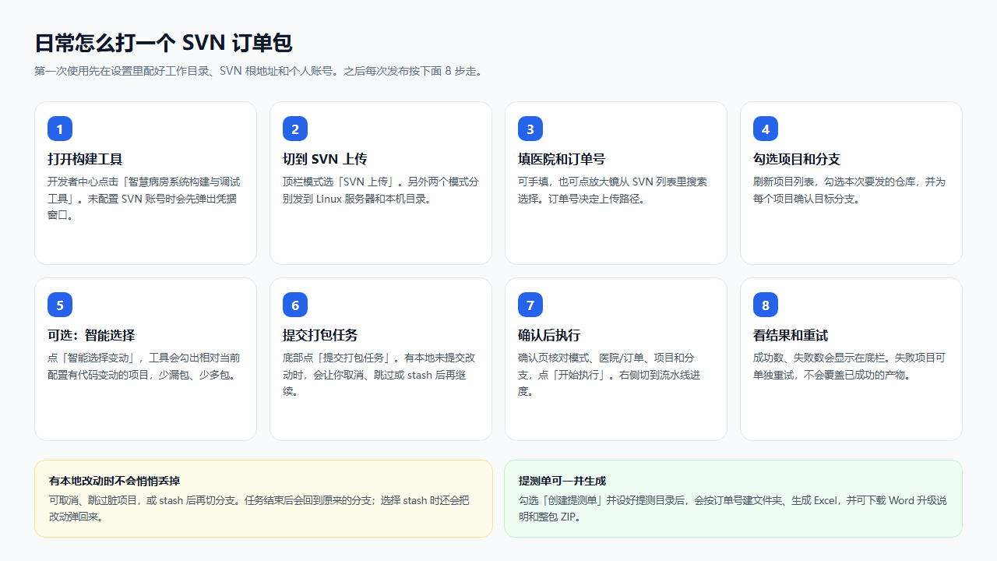
图 5 日常 SVN 订单包操作步骤
主界面如下。顶栏切到「SVN 上传」，左侧填订单、勾项目，右侧看进度和日志。
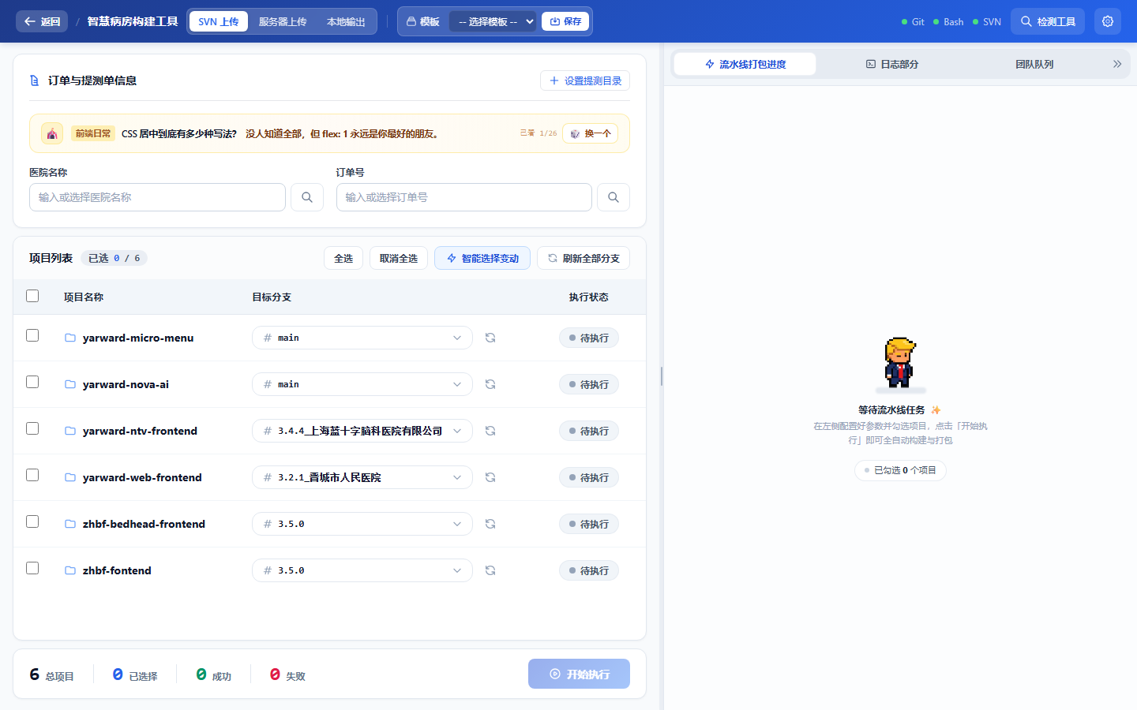
图 8 构建工具主界面（SVN 上传）
- 打开构建工具：开发者中心点击「智慧病房系统构建与调试工具」。未配置 SVN 时会先弹出凭据窗口。
- 切到 SVN 上传：顶栏模式选「SVN 上传」。另外两个模式分别发到 Linux 服务器和本机目录。
- 填医院和订单号：可手填，也可点放大镜从 SVN 列表里搜索选择。订单号决定上传路径。
- 勾选项目和分支：刷新项目列表，勾选本次要发的仓库，并为每个项目确认目标分支。
- 可选：智能选择变动。工具会勾出相对当前配置有代码变动的项目，少漏包、少多包。
- 点「开始执行」。若项目有未提交的本地改动，会先让你选择处理方式。
- 确认页核对应模式、医院 / 订单、项目和分支，再点一次「开始执行」。右侧切到流水线打包进度和日志部分。
- 看结果和重试。成功数、失败数显示在底栏。失败项目可单独重试，不会覆盖已成功的产物。

有本地改动时
不会悄悄丢掉你的改动。可选：取消执行、跳过这些项目、继续并 stash。选择 stash 时，切分支前会暂存改动；任务结束后会回到原来的分支，并把改动弹回来。

提测单与模板
勾选「创建提测单」并设好提测目录后，会按订单号建文件夹、生成 Excel，并可下载 Word 升级说明和整包 ZIP。页面上也会给出下载入口，避免浏览器静默拦截。顶栏「模板」可保存当前医院、订单、项目和分支组合，下次直接套用。

5. 一次任务会自动跑完这些步骤
每个已选项目按顺序执行。某一步失败会记下原因，可稍后只重试失败项目。构建失败不会上传。
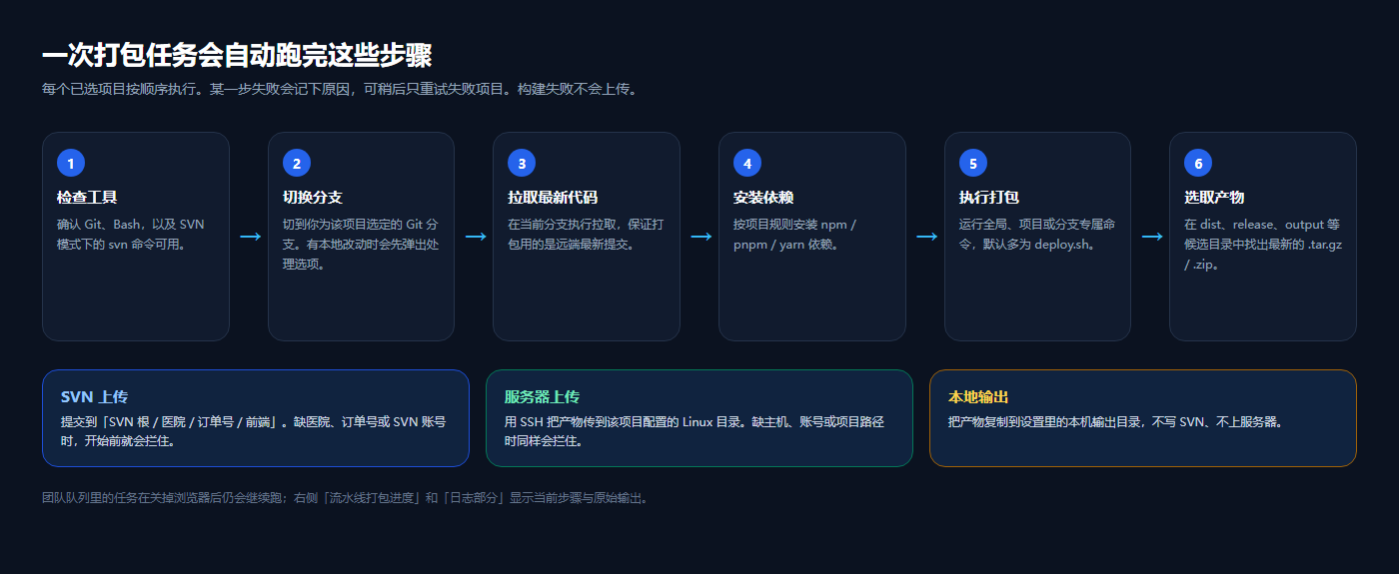
图 5 打包流水线

步骤 | 做什么
1. 检查工具 | 确认 Git、Bash，以及 SVN 模式下的 svn 命令可用
2. 切换分支 | 切到你为该项目选定的 Git 分支
3. 拉取最新代码 | 在当前分支执行拉取，保证打包用的是远端最新提交
4. 安装依赖 | 按项目规则安装 npm / pnpm / yarn 依赖
5. 执行打包 | 运行全局、项目或分支专属命令，默认多为 deploy.sh
6. 选取产物 | 在 dist、release、output 等候选目录中找出最新压缩包
7. 按模式发布 | SVN、服务器或本地目录，见下表

发布阶段按顶栏模式分流：
- SVN 上传：提交到「SVN 根 / 医院 / 订单号 / 前端」。缺医院、订单号或 SVN 账号时，开始前就会拦住。
- 服务器上传：用 SSH 把产物传到该项目配置的 Linux 目录。缺主机、账号或项目路径时同样会拦住。
- 本地输出：把产物复制到设置里的本机输出目录，不写 SVN、不上服务器。
团队队列里的任务在关掉浏览器后仍会继续跑。右侧「流水线打包进度」「日志部分」「团队队列」分别显示当前步骤、原始输出和排队中的任务。

6. 另外两套内置工具

测试订单部署
从 SVN 订单目录树勾选已有安装包，下载后上传到目标 Linux 并自动解压覆盖。适合现场和测试环境，不重新构建源码。

订单打包上传 SVN
适合「已经选好医院 / 订单，再按项目逐个加入构建队列」的简化流程。

